**2024届高三开年摸底联考**

**物理试题**

**注意事项：**

**1.答卷前，考生务必将自己的姓名、考场号、座位号、准考证号填写在答题卡上。**

**2.回答选择题时，选出每小题答案后，用铅笔把答题卡上对应题目的答案标号涂黑，如需改动，用橡皮擦干净后，再选涂其他答案标号。回答非选择题时，将答案写在答题卡上，写在本试卷上无效。**

**3.考试结束后，将本试卷和答题卡一并交回。**

**考试时间为75分钟，满分100分**

**一、单项选择题：本题共7小题，每小题4分，共28分。在每小题给出的四个选项中，只有一项是符合题目要求的。**

1.在2023年的短道速滑世锦赛中，中国队在男子5000米接力赛中表现出色，最终获得冠军。如图为李文龙、林孝埈交接棒瞬间。假设两人质量均为75kg，两人交接前瞬间速度向前均为10m/s。交接时后方运动员用力推前方运动员，经过0.5s交接，分开瞬间前方运动员速度变为12m/s。不计二人所受冰面的摩擦力，且交接棒前后瞬间两人均在一条直线上运动，交接过程后方运动员对前方运动员的平均作用力为

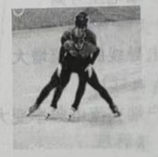

A.150N B.300N C.450N D.600N

2.在示波器、电子显微镜等器件中都需要将电子束聚焦，常采用的聚焦装置之一是静电透镜。静电透镜内电场分布的截面图如图所示，虚线为等势面，左侧等势面电势较低，相邻等势面间电势差相等。现有一束电子以某一初速度从P点进入该区域，电子运动的轨迹可能正确的是

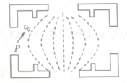

A.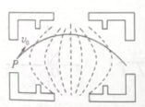 B.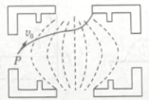

C.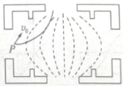 D.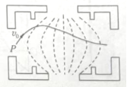

3.华为Mate60利用“天通一号”同步卫星系统实现了卫星通话功能。如图所示，同步卫星发射过程可简化为卫星首先进入环绕地球的近地停泊轨道，自停泊轨道B点进入椭圆形转移轨道，在转移轨道上无动力飞行至A点开启发动机进入地球同步轨道，忽略发射过程中卫星质量的变化。下列说法正确的是

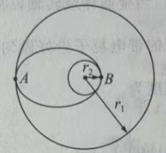

A.卫星在停泊轨道的动能小于在同步轨道的动能

B.卫星在转移轨道无动力飞行时机械能逐渐减小

C.卫星在同步轨道的机械能大于在停泊轨道的机械能

D.卫星在转移轨道的机械能大于在同步轨道的机械能

4.氢原子第n能级的能量为，其中E1是基态能量，n=1，2，3，…。若处于某能级的氢原子可辐射能量为的光子，辐射光子后原子的能量比基态能量高，处于该能级（辐射光子前）的大量氢原子向低能级跃迁时，辐射光子的频率有

A.3种 B.4种 C.6种 D.10种

5.一定质量的理想气体经历A→B→C→A的过程，其体积随温度的变化情况如图所示。下列说法正确的是

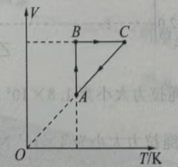

A.A→B过程，气体压强增大 B.A→B过程，气体的内能增加

C.B→C过程，气体吸收热量 D.C→A过程，气体压强减小

6.如图所示，半径为R的圆形金属导轨固定在水平面上，一根长度为R的金属棒一端与导轨接触良好，另一端固定在导轨圆心处的导电转轴上，在圆形导轨区域内存在方向垂直导轨平面向下的匀强磁场。一对正对金属板M、N水平放置，两板间距也为R，上、下极板分别通过电刷与导轨及转轴连接。金属板M、N之间存在垂直纸面向里的匀强磁场，磁感应强度与圆形导轨区域的磁感应强度大小相等。当金属棒绕转轴以某一角速度逆时针（从上往下看）转动时，以速度v射入金属板M、N间的带电粒子恰好做匀速直线运动。可忽略粒子的重力，不计一切电阻，则金属棒转动的角速度为

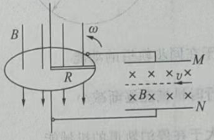

A. B. C. D.

7.上海中心大厦的高速电梯堪称世界之最，55秒可到达119层。某次乘坐高速电梯由静止开始向上运动的简化模型如图甲所示。已知电梯上行时加速度从0开始逐渐增加，电梯的加速度a随上升高度h变化，a-h图像如图乙所示。电梯总质量m=2.0×103kg，钢缆绳对电梯的拉力用F表示，忽略一切阻力，重力加速度g取10m/s2。下列说法正确的是

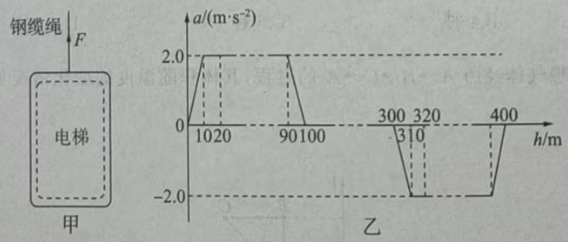

A.电梯上升至h=20m时钢缆绳拉力大小为1.8×104N

B.电梯上升至h=320m时钢缆绳拉力大小为4×103N

C.电梯运行的最大速度大小为6m/s

D.电梯由h=0上升至h=100m的过程中，增加的机械能约为2.6×105J

**二、多项选择题：本题共3小题，每小题6分，共18分。在每小题给出的四个选项中，有两个或两个以上选项符合题目要求。全部选对的得6分，选对但不全的得3分，有选错的得0分。**

8.如图为远距离高压输电的示意图，发电站的发电机内阻可忽略，产生的交流电有效值恒定。远距离高压输电导线电阻不可忽略，所用变压器均可看成理想变压器。下列分析正确的是

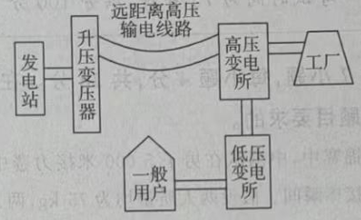

A.增大输电导线的横截面积有利于减少输电过程中的电能损失

B.仅当一般用户电功率增加时，工厂端电压升高

C.仅当工厂电功率增加时，通过输电导线的电流增大

D.仅当工厂电功率增加时，一般用户端交流电频率变大

9.如图为钓鱼时鱼漂竖直漂浮在水面的示意图。某次鱼咬钩时将鱼漂往下拉一小段距离后松口，鱼漂上下振动。若鱼漂在竖直方向的运动可看成简谐运动，取竖直向下为正方向，以鱼漂运动至最低点时开始计时，用t、x、v、F、a分别表示鱼漂运动的时间、相对平衡位置的位移、瞬时速度、回复力、加速度，关于鱼漂在此过程中的运动，下列图像可能正确的是

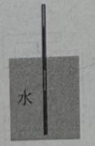

A.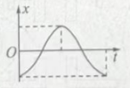 B.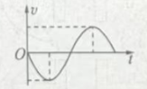

C.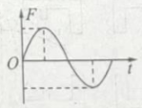 D.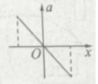

10.如图所示，在平直公路上用卡车运送四块相同的板形货物。当汽车加速运动时，由于加速度过大，导致底层货物相对车厢发生滑动。已知货物与货物之间的动摩擦因数均为μ1，货物与车厢之间的动摩擦因数为μ2，每块货物质量均为m，最大静摩擦力等于滑动摩擦力，重力加速度为g。下列说法正确的是

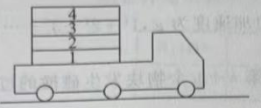

A.四块货物之间彼此均可能产生相对运动

B.第2块货物受到第1块货物的摩擦力可能为3μ1mg

C.如果μ1<μ2，第2块货物受到的摩擦力的合力为μ1mg

D.如果μ1>μ2，第2块货物受到的摩擦力的合力为μ2mg

**三、非选择题：本题共5小题，共54分。**

11.（6分）如图甲所示的实验装置可以用来验证机械能守恒定律，劲度系数为k的弹簧上端固定在铁架台横梁上，下端连接一枚固定有挡光片的钢球。用手拖住钢球，使弹簧刚好处于原长，此时钢球处于O1点；撤去手的作用力，钢球静止时处于O2点。在钢球的下方放置光电门A和光电门B，调整它们的位置，使得钢球由静止释放后能够通过两个光电门。测得钢球和挡光片总质量为m，O1、O2两点间的距离为h1，光电门A、B与O1点之间的距离分别为h2和h3，已知重力加速度大小为g。

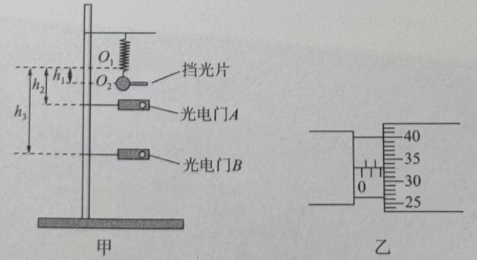

（1）用螺旋测微器测量光电门挡光片宽度d如图乙所示，则d=__________mm。

（2）实验过程中测得挡光片经过光电门A、B时的挡光时间分别为△t1、△t2，则钢球经过光电门A时的动能为__________（用所测量物理量的字母表示）；若△t2>△t1则表明钢球从A到B过程中，重力势能的减少量__________（选填“大于”“小于”或“等于”）弹簧弹性势能的增加量。

（3）钢球从光电门A运动到光电门B的过程中，由于弹簧弹力与伸长量成正比，可用平均力计算克服弹力所做的功，进而得到弹簧弹性势能的增加量△Ep=__________（用所测量物理量的字母表示），根据实验数据得出钢球机械能的减少量△E，比较△Ep和△E，若两者在误差范围内近似相等，则钢球和弹簧组成的系统机械能守恒。

12.（9分）某同学要测量一个满偏电流Ig=1mA的表头G的内阻，并将其改装成量程为0.6A的电流表。

（1）采用图甲所示电路测量表头G的内阻。闭合开关K1，断开开关K2，调节滑动变阻器R1的滑片，使表头G满偏，记录此时电流表A的示数；再闭合开关K2，保持滑动变阻器R1的滑片位置不变，调节电阻箱R2，使电流表A示数不变，记录电阻箱R2的阻值和对应表头G的电流I，记录数据如下表所示。当R2=800Ω时，电流表G的示数如图乙所示，则流过G的电流是_________mA。以为纵轴，以为横轴作—图像，如图丙所示，用计算机拟合并写出解析式，根据解析式可以得到表头内阻，则表头内阻Rg=__________Ω。

|  |  |  |  |  |  |  |  |  |
| --- | --- | --- | --- | --- | --- | --- | --- | --- |
| R2（Ω） | 100 | 400 | 800 | 1000 | 1500 | 2000 | 3000 | 4000 |
| I（mA） | 0.15 | 0.42 |  | 0.65 | 0.73 | 0.78 | 0.85 | 0.88 |

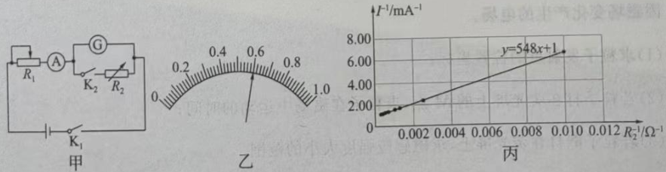

（2）给表头G___________（选填“串”或“并”）联一个电阻R3改装为电流表，进行校准时，改装后的电流表示数总小于标准电流表示数，应调节电阻R3的阻值，即把R3阻值__________（选填“调大”或“调小”）。

（3）当表头G的示数为时，标准电流表A1的示数为0.50A，则改装之后的电流表实际量程是__________A。（结果保留两位有效数字）

13.（10分）如图所示，一艘帆船静止在湖面上，潜水员在水下O点用激光笔进行实验。已知O点到水面距离h=m，当向右照射，光线在水面上A点恰好发生全反射，A点到O点的水平距离为3m。潜水员在O点向左照射桅杆顶端B点，B到水面的竖直距离H=5m，C点为激光射出点，BC连线与竖直方向夹角为45°。求：（结果可用分式或根号表示）

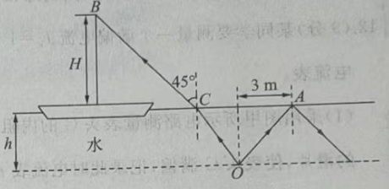

（1）水对激光的折射率n；

（2）B点到O点的水平距离。

14.（13分）如图所示，在直角坐标系xOy平面内，第一、二象限存在沿y轴正方向的匀强电场，电场强度大小为E，第三、四象限存在垂直于坐标平面向里的匀强磁场，磁感应强度大小可根据需要进行调节。在第四象限y=-a处紧挨y轴放置长度为a的荧光屏MN。质量为m、电荷量为-q（q>0）的粒子自第二象限电场中某点以沿x轴正方向、大小为v0的速度射入电场，从坐标原点O、沿与x轴夹角为30°的方向进入第四象限的磁场中，不计粒子重力和因磁场变化产生的电场。

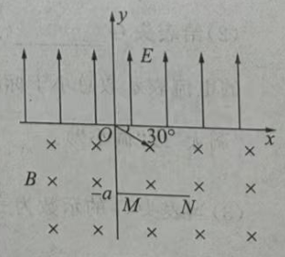

（1）求粒子发射点的位置坐标；

（2）若粒子打在荧光屏上的M点，求粒子在磁场中运动的时间；

（3）若粒子能打在荧光屏上，求磁感应强度大小的范围。

15.（16分）如图所示，质量均为m的n个物块等间距地静止在粗糙水平面上，间距为L。物块与水平面之间的动摩擦因数为μ，现给物块1一个瞬时冲量，使其获得一定初速度v0（未知），运动L后物块1与物块2碰撞并粘在一起，运动L后再与物块3发生完全非弹性碰撞，依次最终n个物块粘在一起继续运动L后恰好静止。已知所有碰撞时间极短，物块均可看成质点，忽略空气阻力，重力加速度为g，。

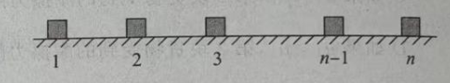

（1）在第k（k<n）个物块与第k+1个物块发生碰撞的过程中，求所有物块组成的系统碰撞前、后总动能之比；

（2）自物块1获得瞬时冲量后至全部物块停止运动的过程中，求因摩擦损失的机械能；

（3）求物块1获得的初速度v0的大小。

**2024届高三开年摸底联考**

**物理参考答案及评分意见**

1.B

【解析】对前方运动员根据动量定理得，代入数据解得，B正确。

2.D

【解析】电子橵曲线运动，速度方向沿轨迹切线，C错误，电子带负电，所受电场力方向沿电场线方向，与等势面垂直，指向电势高的位置，且电场力北向轨迹的凹侧，A、B错误，D正确。

3.C

【解析】根据万有引力提供向心力有，卫星做圆周运动的速率，卫星在停泊轨道的速率大于在同步轨道的速率，所以卫星在停泊轨道的动能大于在同步轨道的动能，错误；卫星在转移轨道无动力飞行过程中仅有万有引力做功，机械能不变，错误；卫星在点和点均需点火加速，机械能会增加，正确，D错误。

4.A

【解析】氢原子辐射光子后的能量，根据玻尔理论氢原子发射光子的能量，得到氢原子发射光子前的能量，则发射光子前氢原子处于能级，向低能级跃迁时辐射光子的种类种，正确。

5.C

【解析】过程气体温度不变，体积增大，根据理想气体状态方程可知，气体压强减小，错误；过程温度不变，气体内能不变，错误；过程，气体体积不变，外界对气体做功为零，气体温度升高，内能增加，根据热力学第一定律，可知气体吸收热量.C正确；过程，气体体积与温度比保持不变，即压强不变，D错误。

6.A

【解析】金属棒转动骑个磁感线形成的电动势，金属板之间的电场强，带电粒子在金属板之间做匀速直线运动在，解得，A正确。

7.C

【解析】时电梯的加速度大小为，方向向上，根据牛顿第二定律有，解得A错误；时电梯的加速度大小为，方向向下，根据牛顿第二定律有.解得F′=1.6×104N，B错误；由a-h图像知，图线与横轴所围成的面积乘质量m后表示合力的功，根据动能定理有，可得电梯最大速度，C正确；在电梯由到的过程中，增加的机械能等于增加的动能与势能之和，即，D错误。

8.AC

【解析】增大输电导线的横截面积可以减小电阻，根据，可知有利于减少输电过程中的电能损失，A正确；仅当一般用户电功率增加时，通过输电导线的电流增大，输电导线的电压损失将增加，工厂端电压下降，B错误；同理仅当工厂电功率增加时，通过输电导线的电流增大，但交流电频率保持不变，C正确，D错误。

9.BD

【解析】取竖直向下为正方向，以鱼漂运动至最低点时开始计时，则t=0时刻，鱼漂的位移为正方向最大值，速度为零，过一小段时间，鱼漂的速度变大，方向向上，为负值，A错误，B正确；根据F=ma=-kx可知，回复力与位移大小成正比，则t=0时刻，鱼漂的回复力为负向最大值，加速度大小与位移大小成正比，方向相反，C错误，D正确。

10.BCD

【解析】货物相对车厢运动，假设货物保持相对静止，根据牛顿第二定律，四块货物的加速度，对货物研究，应满足，即，此时第2块货物受到的摩擦力的合力，D正确；若.即，所以货物将相对货物1滑动，三者的加速度，三块货物彼此相对静止，则不可能出现四块货物之间彼此均相对运动的情况，此时第2块货物受到第1块货物的摩擦力为，货物2水平方向受到的摩擦力的合力提供加速度，根据牛顿第二定律知第2块货物受到的摩擦力的合力为，A错误，B，C正确。

11.（1）2.330（1分） （2）（1分） 小于（2分）

（3）（2分）

【解析】（1）螺旋测微器的分度值为，则挡光片宽度。

（2）钢球经过光电门时的速度，动能；若则表明小球从到动能减少，故重力势能的减少量小于弹簧弹性势能的增加量。

（3）小球从光电门A运动到光电门B的过程中，弹簧弹性势能的增加量。

12.（1）0.60（1分） 548（2分）

（2）并（2分） 调大（2分）

（3）0.63（2分）

【解析】（1）表头量程为，分度值为，所以读数为；根据并联分流关系，其中，化简得，斜率为，解得.

（2）改装电流表，应将与表头并联；改装后的电流表示数小于标准电流表示数，说明通过表头的电流小，通过分流电阻的电流大，因此应将分流电阻的阻值调大。

（3）根据电压相等，有，设改装之后的电流表实际量程为，联立解得。

13.（1） （2）

【解析】（1）光在点恰好发生全反射，入射角等于临界角，则有

（2分）

（1分）

解得（2分）

（2）设激光在点的入射角为，根据折射定律有（2分）

解得（1分）

的水平距离（1分）

解得（1分）

14.（1）

（2）

（3）

【解析】（1）带电粒子在电场中受到沿轴负方向的电场力作用，做类平抛运动，沿轴方向速度不变，，在点满足（1分）

粒子在轴方向做匀加速运动，（1分）

其中（1分）

解得

发射点的位置坐标为（2分）

（2）粒子进入第四象限时速度大小为（1分）

粒子在磁场中的运动轨迹如图所示，由几何关系可知，打在荧光屏上的M点时，粒子轨迹圆的半径（1分）

轨道对应的圆心角 （1分）

粒子在磁场中运动的时间（1分）

解得 （1分）

（3）粒子打在M点时，磁感应强度取最大值，带电粒子打在N点时，磁感应强度取最小值，运动轨迹如图所示。

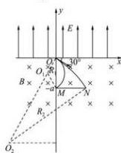

根据洛伦磁力提供向心力，有，

解得（1分）

设粒子从荧光屏上的N点射出时，轨迹圆的半径为R2，

由几何关系可知

解得

根据洛仑磁力提供向心力，有，

解得（1分）

则磁感应强度大小的范围为（1分）

15.（1） （2）

（3

【解析】（1）设第k个物块碰撞前瞬间速度为vk，碰撞后瞬间速度为vk+1，根据动量守恒有

 （1分）

碰撞前系统动能 （1分）

碰撞后系统动能（1分）

综上可得（1分）

（2）（2）物块1向前运动L的过程中，因摩擦损失的机械能Q1=μmgL（1分）

前2个物块碰撞后向前运动L的过程中，因摩擦损失的机械能Q2=2μmgL（1分）

前n个物块碰撞后向前运动L的过程中，因摩擦损失的机械能Qn=μnmgL（1分）

所以（1分）

（3）设瞬时冲量作用后物块1的动能

物块1与物块2碰撞前动能

根据（1）问结论，碰撞后系统剩余动能（1分）

物块1、2与物块3碰撞前瞬间，系统剩余动能 （1分）

物块1，2与物块3碰撞后瞬间，系统剩余动能（1分）

物块与物块4碰前的瞬间，系统剩余动能

（1分）

依次类推，在前个物块与物块破撞前瞬间，系统剩余动能（1分）

前（n-1）个物块与物块n碰后瞬间剩余动能

（1分）

解得（1分）

则 （1分）